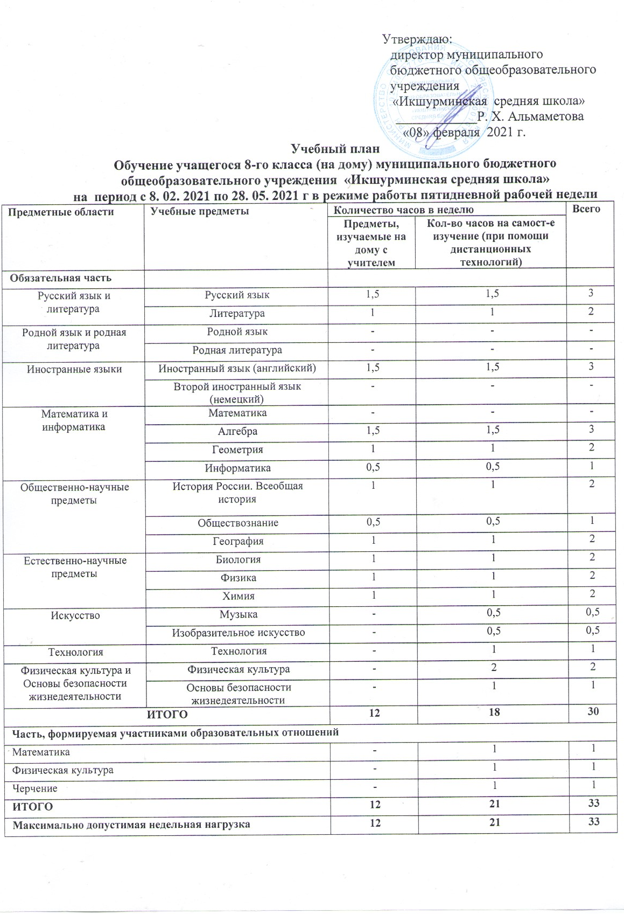
Пояснительная записка к учебному плану индивидуального обучения на дому муниципального бюджетного общеобразовательного учреждения «Икшурминская средняя школа»
1. Нормативно-правовая основа формирования учебного плана
Учебный план МБОУ «Икшурминская средняя школа» для индивидуального обучения на дому в 2021 учебном году разработан на основе следующих нормативных документов:
1. Федерального закона РФ от 29 декабря 2012г. № 273-ФЗ «Об образовании в Российской Федерации» (п. 6 ст. 41).
2. Федерального закона от 01.12.2007 № 309 (ред. от 23.07.2013) «О внесении изменений в отдельные законодательные акты Российской Федерации в части изменения и структуры Государственного образовательного стандарта»;
3. Письма Министерства просвещения РСФСР от 08.07.1980г. №17- 13-186 «Перечень заболеваний, по поводу которых дети нуждаются в индивидуальных занятиях на дому и освобождаются от посещения массовой школы».
4. Приказа Министерства образования и науки РФ от 31 декабря 2015г. № 1576 «О внесении изменений в федеральный государственный образовательный стандарт начального общего образования, утвержденный приказом Министерства образования и науки Российской Федерации от 6 октября 2009г. №373» (зарегистрирован Минюстом России 2 февраля 2016г., регистрационный № 40936).
5. Приказа Министерства образования и науки РФ от 31 декабря 2015г. № 1577 «О внесении изменений в федеральный государственный образовательный стандарт основного общего образования, утвержденный приказом Министерства образования и науки Российской Федерации от 17 декабря 2010г. № 1897» (зарегистрирован Минюстом России 2 февраля 2016г., регистрационный № 40937).
6. Постановления Главного государственного санитарного врача Российской Федерации от 10 июля 2015 г. N 26«Об утверждении САНПИН 2.4.2.3286 - 15"Санитарно – эпидемиологические требования к условиям и 3 организации обучения и воспитания в организациях, осуществляющих образовательную деятельность по адаптированным общеобразовательным программам для обучающихся с ограниченными возможностями здоровья».
7. Приказа Минобрнауки России от 31 марта 2014 года № 253 (в редакции от 26.01.2016) «Об утверждении федерального перечня учебников, рекомендованных к использованию при реализации имеющих государственную аккредитацию образовательных программ начального общего, основного общего, среднего общего образования».
2. Общая характеристика учебного плана
Обучение на дому – это форма образования, которую ребенок получает в домашних условиях, а сам процесс обучения осуществляется по индивидуальному учебному плану. Рекомендуется детям, которые по медицинским показаниям не могут обучаться непосредственно в образовательном учреждении. Задачей обучения на дому является освоение обучающимися образовательных программ начального общего, основного общего и среднего общего образования. Нормативная база обучения на дому определяет общие положения организации процесса обучения, права и обязанности участников образовательного процесса.
Учебный план индивидуального обучения на дому МБОУ «Икшурминская СОШ» составлен на основе распределения учебной нагрузки, утвержден приказом директора школы от 31.08.2020. Учебный план индивидуального обучения на дому МБОУ «Икшурминская СОШ» подготовлен с учетом:
- требований федерального базисного учебного плана, утвержденного приказом Министерства образования Российской Федерации от 09.03.2004 № 1312;
- федерального государственного образовательного стандарта начального общего образования, утверждённого приказом Министерства образования и науки Российской Федерации от 06.10.2009 № 373 с учетом изменений, внесенных в ФГОС НОО (приказ Минобрнауки от 31.12.2015 №1576);
- федерального государственного образовательного стандарта основного общего образования, утвержденного приказом Министерства образования Российской Федерации от 17.12.2010 № 189, с учетом изменений, внесенных в ФГОС ООО (приказ Минобрнауки от 31.12.2015 №1577);
Обучение на дому осуществляется по индивидуальному учебному плану учащегося, с учетом индивидуальных особенностей ребенка, медицинских рекомендаций, рекомендаций ПМПК, который согласовывается с родителями (законными представителями) и является приложением к родительскому договору. Важнейшая составляющая организации обучения на дому – самостоятельная работа учащегося на дому. В индивидуальном учебном плане предусматриваются часы самостоятельной работы, которые включаются в максимальную недельную нагрузку обучающегося. Содержание самостоятельной работы учащегося включается в рабочую программу учителя по предмету и направлено на расширение и углубление практических знаний и умений по данному предмету, на усвоение межпредметных связей.
Самостоятельная работа выполняется учащимися на дому по заданию педагогического работника. Проведение занятий возможно индивидуально на дому, либо с частичным посещением школы. Определение варианта проведения занятий осуществляется по желанию родителей (законных представителей) на основе заключения медицинской организации, с учетом особенностей психофизического развития и возможностей учащегося. Учебный план индивидуального обучения на дому обеспечивает достаточный уровень подготовки учащихся по базовым предметам.
3.2. Учебный план для учащихся на дому по общеобразовательным программам по ФГОС ООО
(8 класс)
Учебный план для 8 класса составлен на основе ФГОС основного общего образования, определяет общий объем нагрузки и максимальный объем нагрузки учащихся, состав и структуру обязательных предметных областей по классам.
Учебный план состоит из двух частей – обязательной части и части, формируемой участниками образовательных отношений. В учебном плане для учащихся на дому по общеобразовательной программе основного общего образования в 8 классе обязательными учебными предметами и предметными областями являются следующие:
- предметная область «Русский язык и литература» включает предметы: русский язык – 1,5 часа с учителем и 1,5 часа самостоятельно в неделю, литература - 1 час с учителем и 1 час самостоятельно в неделю;
- предметная область «Иностранные языки» включает предмет иностранный язык (английский) - 1,5 часа с учителем и 1,5 часа самостоятельно в неделю;
- предметная область «Математика и информатика» включает предметы: математика - 2,5 часа с учителем и 2,5 часа самостоятельно в неделю, информатика – 0,5 с учителем и 0,5 самостоятельно в неделю;
- предметная область «Общественно-научные предметы» включает предметы: история - 1 час с учителем 1 час самостоятельно в неделю, обществознание – 0,5 часа с учителем и 0,5 самостоятельно в неделю, география - 1 час с учителем и 1 час самостоятельно в неделю;
- предметная область «Естественнонаучные предметы» включает предметы: биология - 1 час с учителем и 1 час самостоятельно в неделю, физика - 1 час с учителем и 1 час самостоятельно в неделю, химия – 1 час с учителем и 1 час самостоятельно в неделю;
- предметная область «Искусство» включает предметы: музыка – 0,5 часа самостоятельно, изобразительное искусство – 0,5 часа самостоятельно;
- предметная область «Технология» включает предмет: технология – 1 час самостоятельно в неделю;
- предметная область «Физическая культура и основы безопасности жизнедеятельности» включает предметы: физическая культура – 2 часа самостоятельно в неделю, основы безопасности жизнедеятельности – 1 час самостоятельно в неделю.
Часть, формируемая участниками образовательных отношений в 8 классе, включает предметы: математика – 1 час, физическая культура – 1 час, черчение – 1 час.
Таким образом, обязательная недельная нагрузка учащегося на дому в 8 классе по общеобразовательной программе в рамках ФГОС ООО составляет 12 часов в неделю. Кроме того, учебный план включает часы самостоятельной работы учащегося на дому 21 час. Часы самостоятельной работы включаются в максимальную недельную нагрузку учащегося на дому. Самостоятельная работа выполняется учащимися по заданию учителя (возможно использование дистанционных технологий). Содержание самостоятельной работы учащегося на дому указывается в рабочей программе учителя по предмету и направлено на расширение и углубление практических знаний и умений по данному предмету, на усвоение межпредметных связей. Максимально допустимая недельная нагрузка учащегося на дому составляет 33 часа.

